УДК 004.042
ОБНАРУЖЕНИЕ БРАКА ЛИСТОВОГО ПРОКАТА В УСЛОВИЯХ ЗАО «ДМЗ» С ПОМОЩЬЮ КОМПЬЮТЕРНОЙ СИСТЕМЫ

Бобылев С.С., Адамов В.Г.
Донецкий национальный технический университет г.Донецк
Кафедра автоматизированных систем управления
E-mail: bobilev.sergey@gmail.com

Аннотация
Бобылев С.С., Адамов В.Г. Обнаружение брака листового проката в условиях ЗАО «ДМЗ» с помощью компьютерной системы. В статье рассматриваются вопросы обнаружения брака листового проката, а именно углублений, раковин, впадин с помощью компьютерной системы в условиях ЗАО «ДМЗ».

Общая постановка проблемы
Ежегодно в мире производятся сотни миллионов тонн стальных листов. В этих условиях особое значение приобретают исследования, направленные на создание методов и средств контроля качества продукции.
Анализ характера поверхностных дефектов на металлопрокате I–ого и II–ого переделов ЗАО «Донецксталь» за 2009г (табл.1), где проводились исследования показал, что процент поверхностных дефектов листового проката, выявляемых лабораторией металлографического контроля из–за пузырей, волосовин, трещин, расслоений составил 84% , а из–за деформаций, таких как вкатанная окалина, раковины, вмятины, прокатные плены – 16%.[1]. Это приводит к существенному снижению качества выпускаемой продукции. Выявление дефектов требует больших трудозатрат. В феврале 2010г по сравнению с январем 2010г общий процент обработки листов с целью выявления дефектов увеличился с 37,5% до 41,3%.
Таблица 1 - Поверхностные дефекты на металлопрокате I–ого и II–ого переделов ЗАО «Донецксталь» за 2009г
Результаты исследований | Кол-во плавок | % брака
Дефекты поверхности, обусловленные качеством слитка и литой заготовки: | 21 | 84
- расслоения | 5 | 20
- раскатанные корочки | 4 | 16
- раскатанные пузыри | 4 | 16
- раскатанные загрязнения | 3 | 12
- пузыри-вздутия | 3 | 12
- раскатанные трещины | 1 | 4
- волосовины | 1 | 4
Дефекты поверхности, образовавшиеся в процессе деформации: | 4 | 16
- вкатанная окалина | 1 | 4
- раковины от окалины | 1 | 4
- раковины - вмятины | 1 | 4
- прокатные плены | 1 | 4
Всего | 25 | 100
Постановка задач исследования
Создание программного пакета для выявления и классификации дефектов листового проката. Разработка структурной схемы компьютерной системы автоматического контроля поверхностных дефектов металлопроката. Описание существующего метода на основе яркостных характеристик и метода с использованием полиномов высших порядков. Анализ результатов контроля
Решение задачи и результаты исследований
Для решения поставленной задачи была разработана структурная схема компьютерной системы, проведен анализ всех элементов системы и анализ математических методов, которые можно при этом использовать.
На рис.1 показаны основные компоненты системы автоматического контроля поверхностных дефектов металлопроката. Световой сигнал (1) и звуковой сигнал (2) образуют сигнальную систему. Сигнальная система служит для предотвращения аварийных ситуаций; срабатывает при появлении неисправностей в компьютерной системе. Источником питания(3) служит инвертор, предназначенный для электропитания электронной аппаратуры и средств связи переменным стабилизированным напряжением 220В с потребляемой мощностью до 1500ВА. Рабочая станция (4) и сервер БД (5) образуют компьютерную систему обнаружения дефектов листового проката. На рабочей станции установлен программный пакет, который служит для обработки и классификации дефектов. Данные о дефектах сохраняются на сервере БД. Станция и сервер объединены в локальную вычислительную сеть. Для сети выбрана топология - Fast Ethernet (IEEE 802.3u) со скоростью передачи 100 Мбит/с, т.к. она обладает высокой пропускной способностью. Тип кабельной системы: 100Base-TX для двухпарного кабеля на экранированной витой паре UTP категории 5. С помощью камеры (7) получаем цифровое изображение листового проката. Объект (листовой прокат) отображается на микросхеме ПЗС с помощью стандартного объектива (Название ПЗС — прибор с зарядовой связью — отражает способ считывания электрического потенциала методом сдвига заряда от элемента к элементу). Блок обработки сигналов выполняет преобразования считываемого сигнала с выхода ПЗС. Ввод изображений в память компьютера осуществляется с помощью видеодатчиков. Видеодатчик переводит оптическое распределение яркости изображения в электрические сигналы и далее в цифровые коды. Камера содержит несколько лучей для того, чтобы охватить всю ширину полосы. Информация передается на рабочую станцию через оптический канал связи. Источник света (8) необходим для освещения поверхностей, подлежащих инспекции. Стальной лист перемещается благодаря ролику (6), который приведен в действие электроприводом с постоянной скоростью вращения.
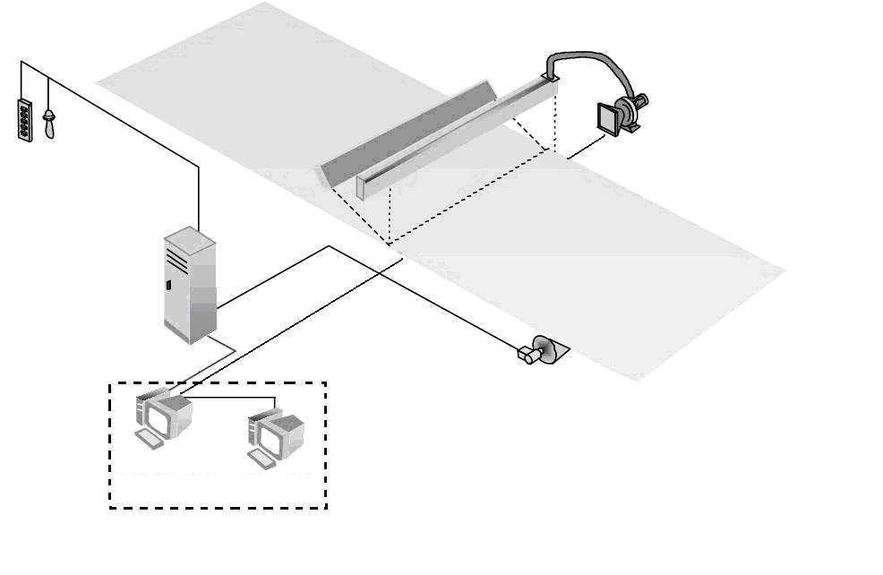
1
2
3
4
5
6
8
7
8

Рисунок1 - Основные компоненты компьютерной системы автоматического контроля
поверхностных дефектов металлопроката
Метод обнаружения углублений и раковин на листовом прокате
Исследование снимков изображений показало, что места дефектов отличаются от остальной поверхности своими яркостными характеристиками. На снимке они имеют более темный оттенок. Поэтому процесс обнаружения углублений и раковин связан с вычислением соответствующего значения порога изображения (в градации серого). Этот порог зависит от системы формирования изображения и должен быть настроен в отношении положения камеры и освещения. В работе[6] представлен метод Бернсена.
Этот метод часто используется для схематических и картографических изображений. Для каждого пикселя (x;y) выбирается порог яркости $B(x,y)=\frac{B\text{min}−B\text{max}}{2}$, где $B\text{min,}B\text{max}$ – соответственно, самый низкий и самый высокий уровень яркости пикселей из квадратной окрестности пикселя (x;y). Если уровень контраста (разность самого высокого уровня и самого низкого уровней) превышает некоторый порог, то пиксель считается либо белым, либо черным. Для всего изображения этот порог контраста является константой и должен подбираться интерактивно.
Выполнены машинные эксперименты с целью определения эффективности предлагаемого метода. В качестве программного пакета была использована среда для анализа, моделирования и проектирования MATLAB. На рис.2 показаны результаты машинного эксперимента.
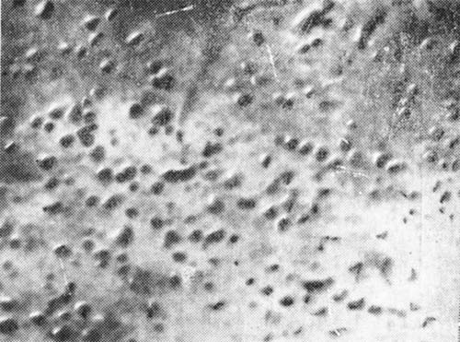

а б
Рисунок 2 – Результат выполнения алгоритма обнаружения углубления
а) Исходное изображение;
б) Бинарное изображение.

Анализ результатов показал, что в методе Бернсена есть один существенный недостаток – невозможность точного определения вида брака. Это связано с отсутствием информации относительно поверхности брака. Поэтому рассмотрим метод обнаружения углублений и раковин на листовом прокате с использованием полиномов высших порядков [3]. Любой тип поверхности (изогнутой или плоской) может быть промоделирован путем использования полиномов высших порядков.
Двумерный полином второго порядка:
$\text{Sq}(X,Y,P)\left[(X,Y)∈R^{2}\text{andP}=\left\{A,B,C,D,E,F\right\}\right]$. (1)
Набор многочленов выражен следующим образом:
$S_{q}(X,Y,P)={\text{AX}}^{2}+{\text{BY}}^{2}+\text{CXY}+\text{DX}+\text{EY}+F$. (2)
При решении моделирования двумерных поверхностей S (определена на [a,b]x[c,d]; $a,b,c,d∈R$) на поверхности $S_{q}(X,Y,P)$ важным моментом является определение оптимального параметра P*. При этом необходимо, чтобы средняя ошибка моделирования E сводилась к минимуму, где E задается,

$E=\frac{\iint_{[a,b]x[c,d]}{‖(S−S_{q}(X,Y,P∗)})‖\text{dXdY}}{\iint_{[a,b]x[c,d]}{\text{dXdY}}}$. (3)

При обнаружении впадин использовалось поверхностное моделирование блоков размером 50 х 50 пикселей.
Однако, эксперименты показали, что расчет блоков с размером 50 х 50 занимает достаточно большой объем времени и поэтому был принят размер блока 25 х 25. Каждое значение пикселя сжатого блока вычисляется, представляется как среднее арифметическое четырех соседних пикселей в исходном блоке. Процесс усреднения выполняет операцию сглаживания и приводит к уменьшению уровня шума.
Прямоугольную систему координат рассматриваем для моделирования брака поверхности в центре блока размером 25 x 25. Таким образом, смоделированная поверхность, соответствует значениям пикселей, которые определены усредненными значениями пикселей блока в области положения пикселя [-12,12] х [-12,12]. Однако, эта система координат отличается от блочной системы координат, которая берет свое начало в верхнем левом углу блока и указывает на элементы блока в терминах блок-матрицы строк и столбцов. (p,q). Значение пикселя блока системы координат, связано со значением поверхности (X,Y), как,

$p=Y−\text{12}$, (4)
$q=X+\text{12}$. (5)

Для оптимального набора параметров P*, приравняем квадратичное выражение S_{q}, вычисляемое по выражению (1), к значениям пикселей блока. Таким образом, значения (X,Y) уравнения блочной матрицы M формируются как:

${\text{AX}}^{2}+{\text{BY}}^{2}+\text{CXY}+\text{DX}+\text{EY}+F=M(p+\text{12},q−\text{12})$

Для блока 25 х 25, мы можем создать 625 таких уравнений, из которых мы получим шесть неизвестных A, B, C, D, E и F. Для выражения в матричных обозначениях, мы должны решить уравнение,

VP = T. (6)

Каждая строка матрицы V образуется как [X² Y² XY X Y 1]; Т как [M(p+12,q-12)] ; P вектор-столбец [A B C D E F]^{T}, как показано в уравнении (5). Поскольку матрица V не квадратная, принимаем обратное значение для решения P. Таким образом, мы исходим из операции псевдо-инверсии, в которой мы получаем P по формуле (6):

P = (V^{T}V)⁻¹(V^{T}T). (7)

В квадратичном выражении уравнения (1), коэффициенты второго порядка А и B (X² и Y²) определяют вогнутую поверхность.
Коэффициент C (XY) определяет направление вогнутой поверхности, D, E и F являются только линейными компонентами.

Рисунок 3 - Влияние коэффициентов полинома на поверхность впадины

На рис.3 показано влияние коэффициентов полинома на поверхность впадины. то отрицательные или положительные значения (A, B) определяют выпуклость или вогнутость. Более того, C определяет направление квадратичной поверхности. Таким образом, независимо от их типа (выпуклость или вогнутость), положение или направление вмятины будет отражено на параметрах многочлена.

Выводы
Для решения поставленной задачи была разработана структурная схема компьютерной системы, проведен анализ всех элементов системы и анализ математических методов, которые были при этом использованы. На данном этапе работа находится в стадии разработки программного пакета, основной задачей которого является классификация брака листового проката в режиме реального времени. Реализация предложенного проекта позволит повысить производительность труда, сократить время на обработку информации, обеспечить оперативную обработку листового проката с целью обнаружения дефектов.

Список литературы
- Выходной отчет: «Анализ характера поверхностных дефектов на металлопрокате I–ого и II–ого переделов лаборатории металлографического контроля ЦКЛ Донецксталь за 2009год», 2009
- Гонсалес Р., Вудс Р., «Цифровая обработка изображений», 2005. – 1072с.
- Clay M. Thompson and Loren Shure, «Image Processing Toolbox User’s Guide», The Mathworks Inc., January 1995

